四川省工程建设地方标准 DB
DBJ51/T xxx－
P 备案号：J11xxx－

四川省挤塑聚苯板建筑保温工程技术标准Technical Standard for thermal insulation engineering of building based on extruded polystyrene panel in Sichuan Province

（征求意见稿）

202X－XX－XX 发布 202X－XX－XX 实施
四川省住房和城乡建设厅 发布

四川省工程建设地方标准
四川省挤塑聚苯板建筑保温工程技术标准

Technical Standard for thermal insulation engineering of building based on extruded polystyrene panel in Sichuan Province

DBJ51/T XXX—XXXX

主编单位：四川省建设科技协会
批准部门：四川省住房和城乡建设厅
施行日期：202X 年 XX 月 XX 日

XXX
20XX-XX-XX成 都

前 言

本标准是根据《四川省住房和城乡建设厅关于下达2024年四川省工程建设地方标准修订计划的通知》川建标发[2024]3031号）的要求，由四川省建设科技协会会同有关单位在原四川省工程建设标准《挤塑聚苯板建筑保温工程技术规程》DBJ51/T 035-2014基础上修订而成。
编制组经调查研究，总结实践经验，参考现行国内相关标准，结合四川地区的实际情况及发展，对原标准进行了补充和完善，修订相关章节内容，在广泛征求意见基础上，最终经审查定稿，本标准名称确定为《四川省挤塑聚苯板建筑保温工程技术标准》。
本标准主要技术内容包括：总则；术语；基本规定；性能要求；设计；施工；工程验收。
本标准修订的主要技术内容为：
1、修订了保温系统及材料部分性能指标；
2、修订了保温系统及材料部分试验方法；
3、修订了材料验收抽样送检批次要求；
4、删除了和调整了部分术语；
5、删除了地下室外墙保温系统基本构造、面砖饰面挤塑聚苯板外墙内保温系统基本构造、龙骨嵌固挤塑聚苯板外墙内保温系统基本构造、与土壤直接接触的地面上置挤塑聚苯板保温系统基本构造；
6、删除了面砖饰面材料的相关内容要求；
7、增加了外墙外保温系统抗风压性能要求等。
本标准由四川省住房和城乡建设厅负责管理，由四川省建设科技协会负责具体技术内容的解释。执行过程中如有意见和建议，请反馈至四川省建设科技协会（成都市金牛区一环路北三段55号；邮编：610081；电话：028-83370392；联系人：乔振勇；E-mail：150014910@qq.com），以便今后修订时参考。
本标准主编单位：四川省建设科技协会
本标准参编单位：四川省建筑科学研究院有限公司
四川省建筑工程质量检测中心有限公司
四川省材科院检验检测有限公司
四川省产品质量监督检验检测院

四川省建筑设计研究院有限公司
成都市建设工程质量监督站
成都市天弘保温材料有限公司
四川大圆新型节能建材有限公司
四川美林森节能环保科技有限公司
本标准主要起草人员：
本标准主要审查人员：

目 次

1 总 则 7
2 术语 8
3 基本规定 10
4 性能要求 11
4.1 系统性能 11
4.2 组成材料性能 12
5 设计 14
5.1 一般规定 14
5.2 系统构造 14
5.3 构造设计 17
5.4 建筑热工设计 18
6 施工 20
6.1 一般规定 20
6.2 施工准备 21
6.3 外墙保温工程 21
6.4 屋面、楼地面保温工程 23
7 工程验收 25
7.1 一般规定 25
7.2 外墙保温工程 26
7.3 屋面保温工程 30
7.4 楼地面保温工程 31

Contents

1 总 则

1.0.1 为规范挤塑聚苯板建筑保温工程的应用，保证工程质量，制定本标准。
1.0.2 本标准适用于四川省新建、改建和扩建的民用建筑采用挤塑聚苯板保温工程的设计、施工及验收。
【条文说明】近年来挤塑聚苯板广泛应用于屋面及楼地面保温隔热工程中，外墙保温工程应用减少，现行国家标准、行业标准和四川省地方标准也进行了修订，本标准是参考现行国家、行业和四川省相关标准进行修订，目的在于规范和指导四川省挤塑聚苯板保温工程的设计、施工及验收，既有民用建筑节能改造可参照本标准执行。
1.0.3 挤塑聚苯板建筑保温工程的材料选择、设计、施工及验收除应符合本标准外，尚应符合国家、行业和四川省现行有关标准的规定。

2 术语

2.0.1 挤塑聚苯板建筑保温系统 thermal insulation composite system based on extruded polystyrene
将挤塑聚苯板保温层，固定在墙体、屋面、楼地面基层，主要起保温隔热作用的非承重构造系统。
2.0.2 挤塑聚苯板 extruded polystyrene panel
以聚苯乙烯树脂或其共聚物为主要成分，加入少量添加剂，通过加热、挤塑成型制得的具有闭孔结构的硬质泡沫塑料板，宜为原色。用符号XPS表示。
【条文说明】本标准中的挤塑聚苯板不应含有六溴环十二烷，不应使用氟氯氢作为发泡剂，不应掺加非同一生产企业的挤塑聚苯板产品回收料。本标准中包括添加石墨等红外阻隔剂，带表皮和不带表皮、带有特殊边缘结构和表面处理的挤塑聚苯板，石墨等红外阻隔剂能有效的提高挤塑聚苯板的防火性能，这些阻隔剂的添加可通过延缓火势蔓延，使挤塑聚苯板防火性能提升，同时降低挤塑聚苯板的导热系数。
2.0.3 基层 subsfrate
挤塑聚苯板建筑保温系统所依附，施工完成并经验收符合要求的结构层、找平层或防水层的总称。
2.0.4 胶粘剂 adhesive
由水泥基胶凝材料、高分子聚合物材料以及填料和添加剂等组成，用于挤塑聚苯板与基层之间起粘结作用的材料。
2.0.5 抹面层 rendering
采用抹面胶浆复合耐碱玻纤网抹压在挤塑聚苯板表面，保护挤塑聚苯板并起防裂、防水和抗冲击等作用的构造层。
2.0.6 抹面胶浆 base coat
由水泥基或其他无机胶凝材料、高分子聚合物和填料等材料组成且具有一定柔性的水泥基聚合物材料，用于挤塑聚苯板抹面层。
2.0.7 耐碱玻纤网 glassfiber mesh
表面经高分子材料涂覆处理、具有耐碱功能的玻璃纤维网格布，作为增强材料内置于抹面胶浆中，用以提高抹面层的抗裂性和抗冲击性，简称玻纤网。
2.0.8 塑料锚栓 plastic anchor
由尾端带圆盘的塑料膨胀套管和膨胀件组成，依靠膨胀产生的摩擦力或机械锁定作用，把挤塑聚苯板固定在墙体基层上的辅助固定件。简称锚栓。

3 基本规定

3.0.1 挤塑聚苯板建筑保温工程的保温、隔热、防火性能等应符合国家、行业及四川省现行有关标准的规定。
3.0.2 挤塑聚苯板建筑保温系统必须牢固、安全、可靠。应能适应基层的正常变形而不产生裂缝或空鼓，应能长期承受自重、风荷载和室外气候的反复作用且不产生有害的变形和破坏，所有组成材料应彼此相容并应具有防腐性和防生物侵害性能。
【条文说明】本条给出了挤塑聚苯板建筑保温系统使用安全性和耐久性的要求。系统的稳定性是由其组成材料的相容性和配套材料的可靠性决定的，对于挤塑聚苯板有机材料与无机材料相容性尤为重要。这种相容确保各部分组成材料彼此之间相互安定，并能很好地协调工作，完整保持原系统设计的各种性能。现行国家强制性工程建设规范《建筑节能与可再生能源利用通用规范》GB55015第3.1.19条，要求外墙保温工程应采用预制构件、定型产品或成套技术，并应具备同一供应商提供配套的组成材料。
3.0.3 挤塑聚苯板使用前应在自然条件下进行陈化。挤塑聚苯板建筑保温系统及组成材料性能，应符合本标准的规定。
【条文说明】本条要求挤塑聚苯板需要陈化，挤塑聚苯板生产后，在自然或人工环境中静置，使内部残留发泡剂、水分等充分挥发，材料结构趋于稳定的过程，可以抑制板材因温度变化或湿度差异导致的收缩或膨胀，陈化促使阻燃剂与基体充分结合，避免未反应的阻燃剂在高温下逸出，陈化不足，上墙后继续收缩，导致抹面层开裂、饰面层空鼓。
3.0.4 采用挤塑聚苯板建筑保温系统对既有建筑进行节能改造时，应按现行国家相关标准的规定进行建筑构造和建筑节能专项设计。
3.0.5 挤塑聚苯板建筑保温系统宜采用涂料饰面或柔性饰面，不得采用面砖、文化石等重质块材作饰面材料。
【条文说明】经多年保温工程实践经验积累与总结，在四川地区的保温工程应用中，采用面砖、文化石等重质块材作为饰面材料时，极易出现脱落、空鼓等质量问题。为确保保温工程质量，延长保温系统使用寿命，四川地区保温工程宜优先选用轻质、柔性饰面材料，避免因应力集中引发的空鼓、开裂等问题，切实保障保温系统的稳定性与完整性。
3.0.6 在正常使用和维护的条件下，挤塑聚苯板外墙外保温系统工程的使用年限不应少于25年。
【条文说明】满足《外墙外保温工程技术标准》JGJ 144使用年限的要求，使用年限的含义是，当预期使用年限到期后，外保温系统性能仍能符合本标准规定。
挤塑聚苯板内保温系统由于不受室外风雨、紫外线等自然因素的直接影响，老化速度相对较慢，其在正常使用和维护的条件下，挤塑聚苯板内保温系统的使用年限不应少于25年。

4 性能要求

4.1 系统性能
4.1.1 挤塑聚苯板外墙保温系统性能应符合表4.1.1-1和表4.1.1-2的要求。
表4.1.1-1 挤塑聚苯板外墙外保温系统性能指标
项 目 |  | 性能指标 | 试验方法
耐候性 | 外观 | 不应出现空鼓、剥落或脱落、开裂等破坏，不应产生裂缝出现渗水 | JGJ 144
耐候性 | 抹面层与挤塑聚苯板拉伸粘结强度，MPa | ≥0.15 | JGJ 144
吸水量，g/m² |  | ≤500 | JGJ 144
水蒸气透过湿流密度，g/(m²·h) |  | ≥0.85 | JGJ 144  GB/T 17146
抗冲击性 | 二层及以上 | 3J级 | JGJ 144
抗冲击性 | 首层 | 10J级 | JGJ 144
耐冻融性 | 外观 | 30次冻融循环后，系统无空鼓、剥落，无可见裂缝 | JGJ 144
耐冻融性 | 抹面层与挤塑聚苯板拉伸粘结强度，MPa | ≥0.15 | JGJ 144
抹面层不透水性 |  | 浸水2h试样内侧无水渗透 | JGJ 144
系统的拉伸粘结强度，MPa |  | ≥0.15 | JGJ 144
抗风压性能 |  | 不小于工程项目的风荷载设计值 | GB/T 36585
表4.1.1-2 挤塑聚苯板外墙内保温系统性能指标
项目 | 性能指标 | 试验方法
系统拉伸粘结强度，MPa | ≥0.10 | JGJ 144
抗冲击性，次 | ≥10 | JG/T 159
吸水量，g/m² | ≤1000 | JGJ 144
抹面层不透水性 | 浸水2h试样内侧无水渗透 | JGJ 144
【条文说明】本条对挤塑聚苯板墙体系统的各项性能指标及试验方法作出了明确规定。耐候性试验条件较严格，能很好的反映实际外墙保温工程的耐候性能，本标准要求外墙外保温系统拉伸粘结强度不小于 0.15MPa ，且经耐候性试验及耐冻融试验后的系统拉伸粘结强度不小于0.15MPa。挤塑聚苯板保温系统作墙体内保温时，由于保温系统设置在墙体内侧，不受室外气候条件（温差、雨等）直接作用，耐候性、耐冻融性不做要求。
4.1.2 挤塑聚苯板屋面保温系统、楼地面保温系统的性能应符合国家、行业及四川省现行有关标准的规定。

4.2 组成材料性能
4.2.1 挤塑聚苯板
1 挤塑聚苯板的尺寸允许偏差应符合表4.2.1-1的要求。
表4.2.1-1 挤塑聚苯板尺寸允许偏差
项 目 | 尺寸允许偏差（mm） | 试验方法
长度 | ±2 | GB/T 6342
宽度 | ±2 | GB/T 6342
厚度 | 0~+2 | GB/T 6342
对角线差 | ≤5 | GB/T 6342
板边平直 | ≤2 | JG/T 536
板面平整 | ≤2 | JG/T 536
2 挤塑聚苯板的物理力学性能应符合4.2.1-2的要求。
表4.2.1-2 挤塑聚苯板性能指标
项 目 | 性能指标 |  |  |  | 试验方法
项 目 | 外保温 | 内保温 | 屋面 | 楼地面 | 试验方法
表观密度，kg/m³ | 25～35 |  |  |  | GB/T 6343
导热系数（25℃），W/（m·K） | ≤0.034 |  |  |  | GB/T 10294  或GB/T 10295
垂直于板面方向的抗拉强度，MPa | ≥0.15 |  |  |  | GB/T 30804
压缩强度，kPa | ≥150 |  | ≥200 |  | GB/T 8813
尺寸稳定性，% | ≤1.0 |  |  |  | GB/T 8811
吸水率，% | ≤1.5 |  |  |  | GB/T 8810
水蒸气透过系数，ng/(Pa·m·s) | ≤3.5 |  |  |  | QB/T 2411
燃烧性能等级 | 氧指数值OI≥30%  B1级 |  | B1级 |  | GB 8624
【条文说明】根据调研四川省内挤塑聚苯板生产企业现状，经二氧化碳发泡的挤塑聚苯板其导热系数会比氟利昂发泡时期大，为此，本标准适当降低了产品的导热系数要求，同时针对性地提高了挤塑聚苯板的强度及尺寸稳定性指标要求，将其作为保温材料可适当降低导热系数要求，但提高其燃烧性能要求。
4.2.2 胶粘剂
胶粘剂的性能应符合表4.2.2的要求。
表4.2.2 胶粘剂性能指标
项 目 |  |  | 性能指标 | 试验方法
拉伸粘结强度，MPa  （与水泥砂浆） | 原强度 |  | ≥0.6 | JGJ 144
拉伸粘结强度，MPa  （与水泥砂浆） | 耐水  强度 | 浸水48h，干燥7d | ≥0.6 | JGJ 144
拉伸粘结强度，MPa  （与挤塑聚苯板） | 原强度 |  | ≥0.15 | JGJ 144
拉伸粘结强度，MPa  （与挤塑聚苯板） | 耐水  强度 | 浸水48h，干燥7d | ≥0.15 | JGJ 144
可操作时间，h |  |  | 1.5～4.0 | GB/T 30595
4.2.3 抹面胶浆
抹面胶浆的性能应符合表4.2.3的要求。
表4.2.3 抹面胶浆性能指标
项 目 |  |  | 性能指标 | 试验方法
拉伸粘结强度，MPa  （与挤塑聚苯板） | 原强度 |  | ≥0.15 | JGJ 144
拉伸粘结强度，MPa  （与挤塑聚苯板） | 耐水  强度 | 浸水48h，干燥7d | ≥0.15 | JGJ 144
压折比 |  |  | ≤3.0 | GB/T 30595
可操作时间，h |  |  | 1.5～4.0 | GB/T 30595
4.2.4 耐碱玻纤网
耐碱玻纤网的性能应符合表4.2.4的要求。
表4.2.4 耐碱玻纤网性能指标
项 目 | 性能指标 | 试验方法
单位面积质量，g/m² | ≥160 | GB/T 9914.3
耐碱断裂强力（经、纬向），N/50mm | ≥1000 | JGJ 144
耐碱断裂强力保留率（经、纬向），% | ≥50 | JGJ 144
断裂伸长率（经、纬向），% | ≤5.0 | GB/T 7689.5
4.2.5 塑料锚栓
塑料锚栓应符合现行行业标准《外墙保温用锚栓》JG/T 366的规定。
【条文说明】塑料锚栓对整个系统的安全起到重要的作用。锚栓的总长度不应小于有效锚固深度、基层墙体找平层、胶粘剂、挤塑聚苯板厚度和抹面胶浆厚度之和。锚栓抗拉承载力除与基层墙体有关外，还与锚固深度、锚栓的结构形式等因素有关，试验表明，每种锚栓都有其有效的锚固深度。若锚栓过短，不能达到有效锚固深度时，不能有效地发挥作用，因此，应根据实际情况选用合适长度的锚栓，JG/T 366中对锚栓的要求比较全面，本标准不再单独列出。

5 设计

5.1 一般规定
5.1.1 当设计选用挤塑聚苯板建筑保温系统时，不应更改系统构造和组成材料。构造设计及材料的主要性能应符合本标准及相关标准的规定。
5.1.2 挤塑聚苯板的设计厚度应根据现行的建筑节能设计标准规定，通过建筑热工设计计算确定，最小厚度不应小于20mm。
5.1.3 防火隔离带的设计与施工应符合国家现行标准《建筑设计防火规范》GB 50016和《建筑外墙外保温防火隔离带技术规程》JGJ 289的规定。
5.1.4 挤塑聚苯板建筑保温工程应做好密封和防水构造设计，重要部位应有详图。水平或倾斜的出挑部位以及延伸至地面以下的部位应做防水和加固处理。在保温系统上安装的设备或管道应采用穿透保温层的连接杆固定于基层上，并做好密封和防水设计。
【条文说明】勒脚、门窗洞口、凸窗、变形缝、挑檐、女儿墙等部位应绘制构造详图。

5.2 系统构造
5.2.1 挤塑聚苯板外墙外保温系统基本构造应符合表5.2.1的规定。
表5.2.1 挤塑聚苯板外墙外保温系统基本构造
构造层次 |  | 材料名称 | 构造示意图
① | 基层 | 钢筋混凝土墙及各种砌体墙（含找平层、防水层） | 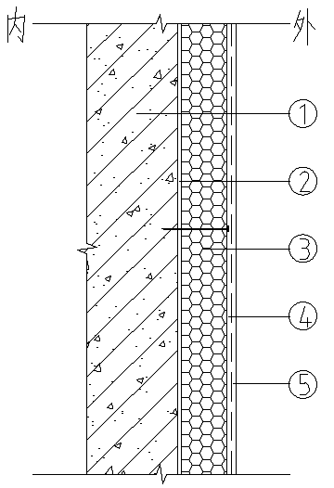
② | 粘结层 | 胶粘剂
③ | 保温层 | 挤塑聚苯板
④ | 抹面层 | 抹面胶浆+耐碱玻纤网+锚栓
⑤ | 饰面层 | 柔性耐水腻子+涂料

5.2.2 挤塑聚苯板外墙内保温系统基本构造基本构造应符合表5.2.2的规定。
表5.2.2 挤塑聚苯板外墙内保温系统基本构造
构造层次 |  | 材料名称 | 构造示意图
① | 饰面层 | 腻子+涂料 | 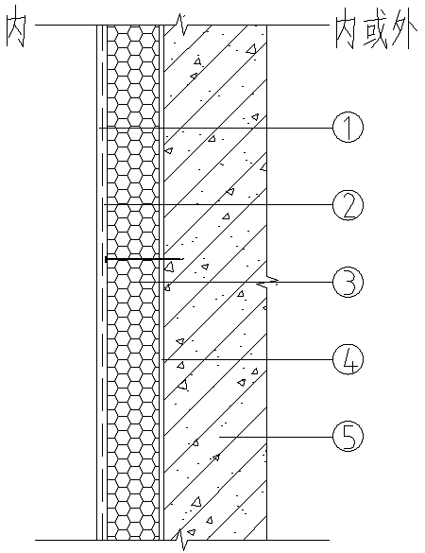
② | 抹面层 | 抹面胶浆+耐碱玻纤网+锚栓
③ | 保温层 | 挤塑聚苯板
④ | 粘结层 | 胶粘剂
⑤ | 基层 | 钢筋混凝土墙及各种砌体墙（含找平层）
5.2.3 挤塑聚苯板屋面保温系统基本构造应符合表5.2.3-1、5.2.3-2、5.2.3-3的规定。
表5.2.3-1 平屋面挤塑聚苯板保温系统基本构造
构造层次 |  | 材料名称 | 构造示意图
① | 基层 | 钢筋混凝土屋面板 | 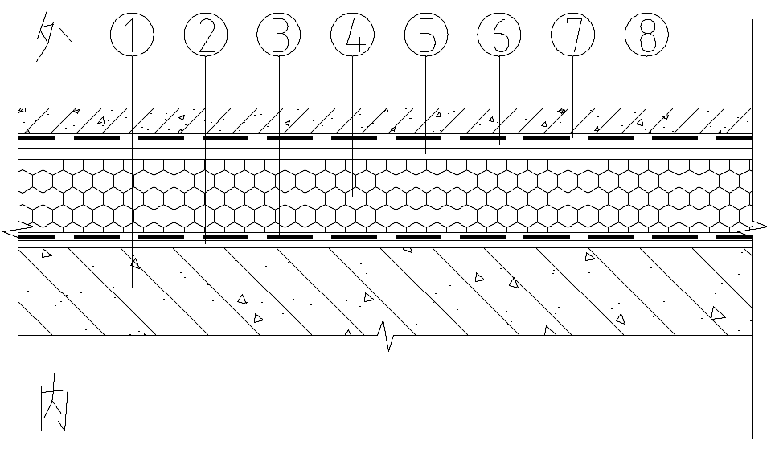
② | 找平层 | 水泥砂浆找平
③ | 防水隔气层 | 防水材料等
④ | 保温层 | 挤塑板聚苯板
⑤ | 找坡层 | 轻质材料找坡
⑥ | 找平层 | 水泥砂浆找平
⑦ | 防水层 | 防水材料等
⑧ | 保护层 | 水泥砂浆或细石混凝土等
表5.2.3-2 平屋面挤塑聚苯板保温系统基本构造（倒置式）
构造层次 |  | 材料名称 | 构造示意图
① | 基层 | 钢筋混凝土屋面板 | 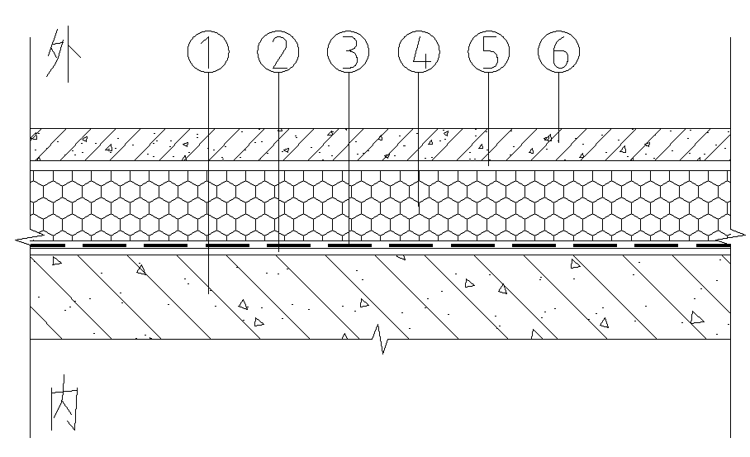
② | 找坡层 | 轻质材料找坡
③ | 防水层 | 防水材料等
④ | 保温层 | 挤塑聚苯板
⑤ | 找平层 | 水泥抹灰砂浆找平
⑥ | 保护层 | 水泥砂浆或细石混凝土等

表5.2.3-3 坡屋面挤塑聚苯板保温系统基本构造
构造层次 |  | 材料名称 | 构造示意图
① | 基层 | 钢筋混凝土屋面板 | 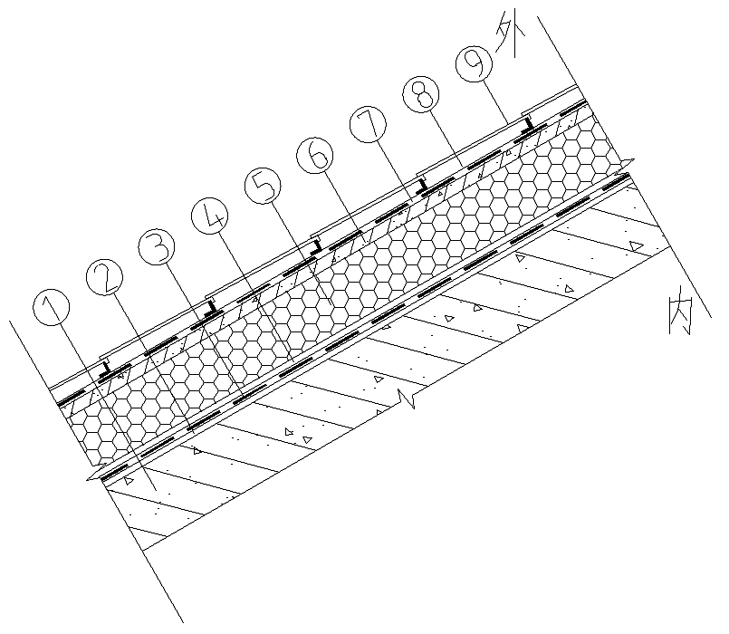
② | 找平层 | 水泥砂浆找平
③ | 防水隔气层 | 防水材料等
④ | 粘结层 | 胶粘剂
⑤ | 保温层 | 挤塑聚苯板
⑥ | 保护层 | 细石混凝土等
⑦ | 防水层 | 防水材料等
⑧ | 结合层 | 挂瓦条、顺水条等
⑨ | 饰面层 | 烧结瓦、混凝土瓦、沥青瓦等
5.2.4 挤塑聚苯板楼地面保温系统基本构造应符合表5.2.4-1、表5.2.4-2的规定
表5.2.4-1 挤塑聚苯板楼地面保温系统基本构造
构造层次 |  | 材料名称 | 构造示意图
① | 基层 | 钢筋混凝土楼板（含找平层） | 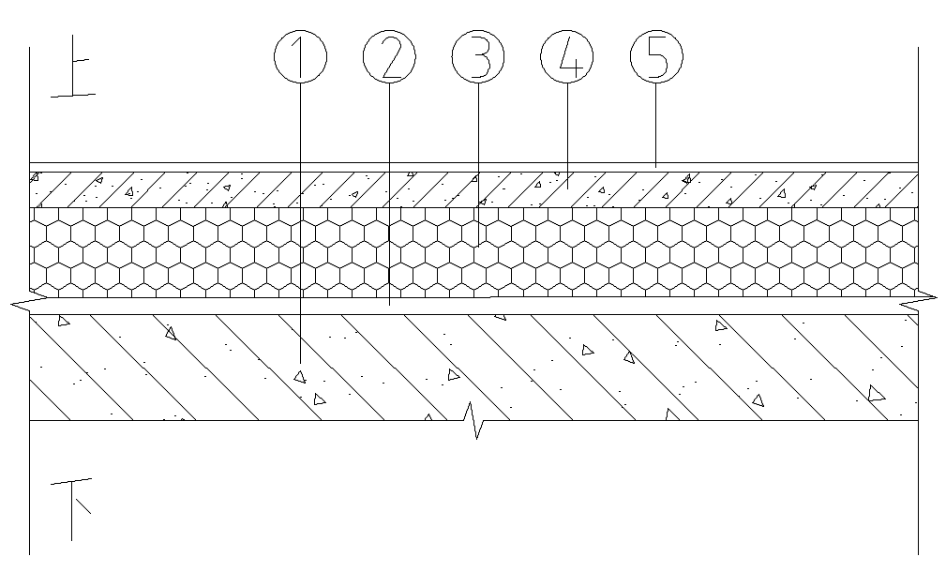
② | 粘结层 | 胶粘剂
③ | 保温层 | 挤塑聚苯板
④ | 保护层 | 水泥砂浆、细石混凝土或石膏自流平
⑤ | 饰面层 | 地砖或其他饰面构造
表5.2.4-2 架空楼板挤塑聚苯板保温系统基本构造
构造层次 |  | 材料名称 | 构造示意图
① | 基层 | 钢筋混凝土楼板（含找平层） | 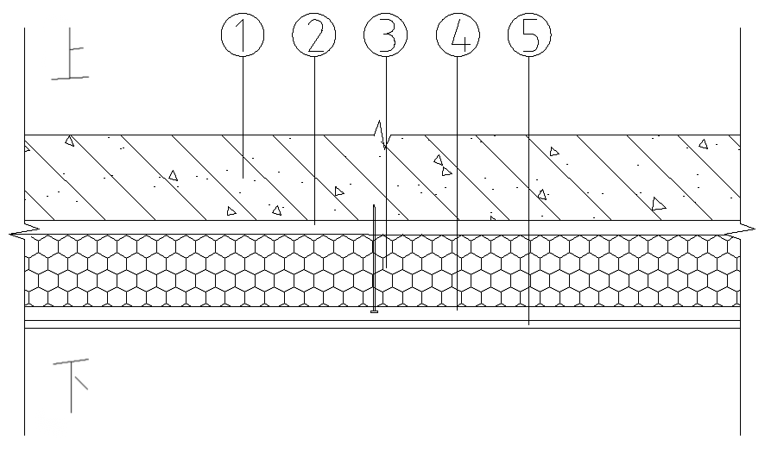
② | 粘结层 | 胶粘剂
③ | 保温层 | 挤塑聚苯板
④ | 抹面层 | 抹面胶浆+耐碱玻纤网+锚栓
⑤ | 饰面层 | 涂料

5.3 构造设计
5.3.1 挤塑聚苯板的设置应满足下列构造要求：
1 基层墙体应设置坚实、平整的水泥砂浆找平层，基层抹灰砂浆的拉伸粘结强度应不小于0.2MPa，且应符合现行行业标准《抹灰砂浆技术规程》JGJ/T 220的规定。
2 设置在外墙外侧和架空楼板底部的挤塑聚苯板应采用粘锚结合方式，平屋面上设置挤塑聚苯板可采用干铺或粘贴方式；
3 粘贴挤塑聚苯板宜采用点框粘法或条粘法，外墙保温工程中挤塑聚苯板与基层的有效粘贴面积不应小于挤塑聚苯板面积的50%，架空楼板底部保温工程中的有效粘结面积不应小于挤塑聚苯板面积的60% 。外墙及架空楼板粘贴挤塑聚苯板后应采用锚栓辅助固定。
【条文说明】本条对挤塑聚苯板外墙保温系统粘贴方式作出要求，挤塑聚苯板与胶粘剂、抹面胶浆之间宜采用点框粘法或条粘法，增加其透气性，且应采用粘锚结合的方式，提高系统粘结力。有效粘结面积试验方法依据《建筑节能工程施工质量验收标准》GB 50411中附录C进行。
5.3.2 锚栓设置方式应符合下列规定：
1 塑料锚栓数量应符合设计和相关标准要求且不应少于6个/m²，边角部位应适当增加。
2 塑料锚栓的有效锚固深度不应小于25 mm ，最小允许边距为100 mm。
【条文说明】本条对挤塑聚苯板外墙保温系统锚栓设置方式作出要求：锚栓进入混凝土基层的有效锚固深度不应小于25mm，进入其他实心砌体基层的有效锚固深度不应小于50mm，对于空心砌块、多孔砖等砌体，宜采用回拧打结型锚栓，锚栓设置玻纤网内侧，减少锚栓对玻纤网的破坏，而造成抹面层防裂能力降低。
5.3.3 耐碱玻纤网的设置应符合下列要求：
1 涂料饰面挤塑聚苯板薄抹灰外墙外保温系统的建筑物首层及易受冲击或碰撞部位，抹面胶浆内设置双层耐碱玻纤网；其余部位墙面的抹面胶浆内设置单层耐碱玻纤网；
2 门窗洞口周边的耐碱玻纤网应翻出板面150mm，并应在四角沿45º方向加设一层300mm×400mm的耐碱玻纤网；
3 墙体阴、阳角部位的耐碱玻纤网搭接长度不应小于200mm，其余部位搭接长度不应小于100mm；
4 挤塑聚苯板保温系统墙面与无挤塑聚苯板保温系统墙面交接处，应将挤塑聚苯板保温系统耐碱玻纤网延展搭接在无挤塑聚苯板保温系统的墙面上，并用抹面胶浆压实，搭接宽度应不小于200mm；
【条文说明】本条对挤塑聚苯板外墙保温系统抹面层中耐碱玻纤网的铺设作出要求，其中：
1 建筑物首层外墙阳角部位的抹面层中应设置专用护角线条增强，护角线条应位于两层耐碱网格布之间；二层以上外墙阳角以及门窗外侧周边部位的抹面层中应采用附加耐碱网格布增强，附加耐碱网格布搭接宽度不应小于200mm；门窗外侧洞口四周耐碱网格布应翻岀墙面150mm，并应在四角的45°方向加铺一层300mmx400mm的耐碱网格布增强。
2 门窗洞口四角处是应力集中的地方，此部位除了要附加耐碱玻纤网来提高抗裂能力外，采用整块保温板切割成型也是有效提高抗裂能力的措施之一。
3 在勒脚、变形缝等系统工程施工收口部位应按照本标准采用耐碱玻纤网对保温板边部进行翻包处理，主要是加强对挤塑聚苯板边角部位的粘贴，防止虚粘，防止保温板边缘产生破损或开口，影响节能工程的整体质量，同时有利于后续的防水施工。
5.3.4 挤塑聚苯板建筑外保温系统设置防火隔离带及其他防火构造时，应符合下列要求：
1 防火隔离带的保温材料燃烧性能等级应为A级；
2 防火隔离带设置位置应符合相关标准规定及设计要求，高度尺寸应不小于300mm，其厚度与建筑外保温系统厚度相同；
3 屋顶与外墙交界处、屋顶开口部位四周的挤塑聚苯板部位，应设置宽度不小于500mm的水平防火隔离带。
5.3.5 挤塑聚苯板外墙外保温工程应结合建筑外立面合理设置伸缩缝，伸缩缝部位应采用泡沫棒填充，并做好防水密封处理。
5.3.6 屋面和楼地面保温系统的构造设计应符合下列规定：
1 坡屋面的檐口部位，应有与钢筋混凝土屋面板形成整体的堵头板构造设计或其他防滑移措施。
2 平屋面工程，应采用细石混凝土作保护层，表面应抹平压光，并应设分格缝，其纵横间距不应大于6m，分格缝宽度宜为10mm～20mm，并应用密封材料嵌填。
3 层间楼地面保温，宜设置在楼板上侧基层，除设置保护层外，需考虑防开裂措施。潮湿房间应增设找平层和防水层。
【条文说明】保护层设置伸缩缝，可避免保护层受温度变化等影响而出现水泥砂浆或细石混凝土膨胀、收缩（干缩）裂缝。门洞口两侧、墙体阳角处、保温楼板与非保温楼板交界处应设置伸缩缝。伸缩缝做法可参照《四川省民用建筑围护结构保温隔声工程应用技术标准》DBJ51/T 211相关内容。

5.4 建筑热工设计
5.4.1 挤塑聚苯板建筑保温工程热工设计应符合现行国家及四川省相关标准的规定。
5.4.2 挤塑聚苯板计算导热系数和计算蓄热系数按下列公式计算：
λc=λ·a （5.4.2-1）
Sc＝S·a （5.4.2-2）
式中 λc——挤塑聚苯板的计算导热系数，W/（m·K）；
λ——挤塑聚苯板的导热系数，W/（m·K）， 按本标准表4.2.1-2选取；
Sc——挤塑聚苯板的计算蓄热系数，W/（m²·K）；
S——挤塑聚苯板的蓄热系数，W/（m²·K），蓄热系数取值0.35W/（m²·K）；
a——修正系数，按表5.4.1选取。
表5.4.1 挤塑聚苯板的导热系数、蓄热系数修正系数取值
保温系统使用位置 | 修正系数α
外墙外保温隔热工程 | 1.20
外墙内保温隔热工程 | 1.30
屋面、楼地面保温工程 | 1.25
【条文说明】进行建筑热工设计时，计算参数应采用考虑使用位置及湿度等因素影响进行修正计算导热系数和蓄热系数，不能直接采用产品标准规定值或从检测报告中的导热系数和蓄热系数检测值作为计算参数。
在墙体内保温工程中，除了考虑保温层湿度、压缩变形等因素影响，还要考虑墙体中热桥部位的传热损失影响，修正系数的取值应大于在外墙外保温工程应用的修正系数取值。
5.4.2 挤塑聚苯板外墙保温隔热工程的外墙平均传热系数与平均热惰性指标，应按国家和四川省现行相关标准的规定进行计算。
5.4.3 当采用外墙内保温时，热桥部位应按国家和四川省现行相关标准采用适宜技术措施。

6 施工

6.1 一般规定
6.1.1 挤塑聚苯板建筑保温工程应由专业施工队伍施工，施工前应对施工人员进行现场技术交底和必要的操作培训，并应按经审查合格的设计文件和经审查批准的施工方案施工。施工人员应经过培训并经考核合格后上岗。
【条文说明】挤塑聚苯板建筑保温系统的工程质量是由组成材料性能以及符合要求的施工质量共同决定的，保温分项工程的施工方应针对性地编制专项施工方案，并以书面形式向施工人员进行技术交底。在必要时，系统供应方派出专业人员给施工单位提供技术服务，有助于做好质量控制。从事节能施工作业人员的操作技能对于节能施工效果影响较大，在节能施工前应对相关人员进行技术交底和必要的实际操作培训，技术交底和培训均应留有记录。
6.1.2 施工现场应采取可靠的防火安全措施且应满足现行国家行业标准的要求，并应符合下列要求：
1 挤塑聚苯板进场后，应远离火源。露天堆放时，应采用不燃材料完全覆盖。施工作业区应按现行国家标准规定配备消防灭火器材，建立动火作业审批制度和专职消防员现场值守；
2 应对火源、热源等火灾危险源加强管理。需要进行焊接、钻孔等施工作业时，周围及底部铺设防火毯等防火安全措施；
3 电气线路不应穿过可燃、难燃保温材料。确需穿过时，应采取穿管等防火保护措施。
4 不得直接在挤塑聚苯板建筑保温工程材料现场进行高温或明火作业。
5 挤塑聚苯板外墙、楼地面保温工程必须在建筑物电线管道、开关插座、给排水管线铺设、安装好，并检查合格后方可施工；对后期设备安装部位在施工方案中应有相应的施工处置措施。
【条文说明】施工用照明等高温设备靠近挤塑聚苯板时应采取可靠的防火保护措施。通过对大部分建筑保温工程火灾案例的分析，大部分案例都发生在施工阶段，其主要原因在于施工现场防火管理不严所致，因此需按照我国设计和施工规范对施工现场可燃难燃保温材料防火的规定，制定可靠措施，确保防火安全。《建筑施工现场防火规范》GB50720对动火管理有强制要求，避免施工阶段火灾隐患。
6.1.3 挤塑聚苯板建筑保温工程施工期间以及完工后24h内，环境空气温度不应高于35℃，不应低于5℃，夏季应避免阳光暴晒，在5级以上大风天气和雨天不得施工，合理安排时间，避免雨淋。
【条文说明】在环境温度温度过低会导致胶粘剂、抹面胶浆早期强度发展迟缓;夏季的直射阳光可能加速胶粘剂、抹面胶浆水分蒸发,导致其强度降低或开裂，应采取适当的遮阳措施，大风及雨天施工具有脱落、掉落安全隐患。

6.2 施工准备
6.2.1 挤塑聚苯板保温工程施工应在基层施工质量验收合格后进行。基层表面应洁净、坚实、平整，无油污和脱模剂等妨碍粘结的附着物，凸起、空鼓和疏松部位应剔除。基层的找平层垂直度和平整度应符合现行国家标准《建筑装饰装修工程质量验收规范》GB 50210的规定。门窗框或辅框及墙体基层上各种管线、支架等应按设计位置安装完毕，且应按保温系统厚度留出间隙。
【条文说明】挤塑聚苯板工程施工时，平整度对保温系统的施工质量影响较大，特别是既有建筑改造的保温工程施工时，基层必须坚实，应将墙体的爆皮、粉化、松动、表面旧涂层、油污、隔离剂及杂物清理干净，大于10 mm 的凸出物应剔除铲平。在保温工程施工前应认真检查基层质量，对存在质量缺陷应根据责任划分进行整改，已空鼓的部分应铲除，并修补缺陷、加固及找平。确认基层质量符合保温工程施工条件后，方可进行保温施工。
当基层墙体的表面平整度和立面垂直度偏差大于4mm时，基层墙体应进行找平处理。找平后基层的表面平整度和立面垂直度允许偏差为4mm。找平层应与基层墙体粘结牢固，不得有脱层、空鼓、酥松、开裂，找平层与基层墙体的粘结强度不应小于0.3MPa。
6.2.2 保温系统工程使用的材料应符合设计要求。材料在运输、储存过程中应防雨、防潮、防压和防暴晒，不得淋水或直接接触地面，包装材料不得破损，并应存放在干燥、通风的场所。材料应分类存放，并应挂牌标明材料名称。
【条文说明】长时间暴晒及淋雨会导致挤塑聚苯板保温及燃烧性能变差。
6.2.3 保温系统工程使用的材料进场时，应有产品合格证、出厂检验报告以及型式检验报告等质量证明文件，并按照规定进行见证抽样和复检，合格后方可使用。
6.2.4 施工用脚手架或吊篮等辅助工具应按相关标准验收合格，必要的施工机具、计量器具和劳防用品应准备齐全。
6.2.5 伸出屋面的管道、设备、基座或预埋件等，应在保温工程施工前安装完成，并做好密封及防水处理。
6.2.6 坡屋面周边和预留孔洞部位，必须设置安全护栏和安全网或其他防坠落措施。

6.3 外墙保温工程
6.3.1 挤塑聚苯板外墙保温系统施工工艺流程宜按图6.3.1所示工序进行。
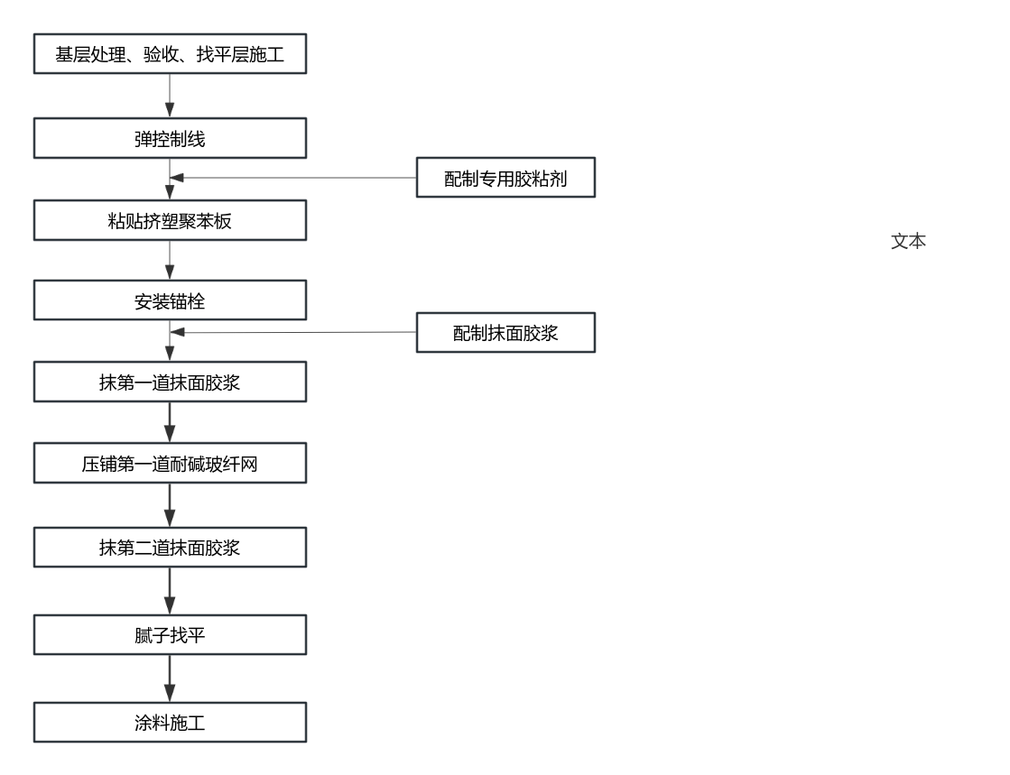
图6.3.1挤塑聚苯板外墙保系统施工工艺流程
6.3.2 挤塑聚苯板外墙保温施工应符合下列要求：
1 基层应平整、坚实、清洁，无油污、脱模剂等妨碍粘结性能的附着物。
2 应根据建筑立面设计和外墙保温工程的技术要求，在墙面弹出控制线，测量相关尺寸并确定排板方案。在建筑物外墙阴阳角及其它必要处挂垂直基准控制线，每个楼层适当位置挂水平线，以控制挤塑聚苯板粘贴的垂直度和平整度。
3 胶粘剂及抹面胶浆应按产品说明书要求配制，每次配制量应能在产品说明书所规定的时间内用完，应严格按照产品要求的配比加水进行配制，用专用的搅拌设备进行搅拌，且搅拌时间不得小于180 s。
【条文说明】本条中胶粘剂和抹面胶浆有1.5h～4h的可操作时间要求，在可操作时间内使用完毕，才能保证拉伸粘结强度下限值。考虑到从抹灰到修整还需要时间，为保证质量，避免浪费，一次拌合量最好控制在3h内用完为宜。如果时间过长后，胶粘剂或抹面胶浆已经发生凝结后继续使用，无法保证保温系统的拉伸粘结强度。
4 外墙挤塑聚苯板粘贴应自下而上沿水平方向铺贴，竖缝应逐行错缝，在墙角处保温板应交错互锁，板间缝隙不得大于2 mm，板与板之间高差不得大于2 mm，相邻板面应平齐，上下排之间宜错缝1/2板长，局部最小错缝不应小于100 mm。粘贴面积及布料位置应符合设计要求。
5 变形缝、分隔缝、管道穿墙处、门窗洞口周边的挤塑聚苯板与其他配件接缝应采用发泡聚乙烯实心棒作为嵌缝膏背衬，然后嵌密封膏。
6 抹面层施工应在挤塑聚苯板保温板和锚栓施工完成并经验收合格后进行，表面应平整、整洁。
【条文说明】抹面层的施工应在挤塑聚苯板与基层具有足够的粘结强度后进行，避免施工导致板材脱落，平均气温低于日12℃时，还应适当延长时间，挤塑聚苯板粘贴后，若胶粘剂养护不够，容易发生移位，抹面层施工时容易出现抹面层与保温层结合不好，粘结强度达不到要求，抹面层与保温板材易脱开。
7 抹面层施工，当采用单层耐碱玻纤网时，分两道涂抹，抹面层不应小于5 mm；当采用双层耐碱玻纤网时，分三道涂抹，抹面层厚度不应小于8mm，耐碱玻纤网均应置于抹面胶浆层中间，抹面层总厚度应符合设计要求。应做好外墙外保温系统在门窗洞口周边及檐口、勒脚等处的耐碱玻纤网包边处理。抹面层施工完毕后，应采取适当保护措施，避免雨水的渗透和冲刷。在低温潮湿气候条件下，还应适当延长养护时间。
【条文说明】玻纤网重叠层数过多的部位，涂抹不易平整，还有可能造成“干搭接”,导致该处粘结力存在缺陷。因此，需采用多层抹浆的施工方式进行处理。为第一层抹面胶浆和第二层、第三层抹面胶浆的间隔时间不宜太长。
保温板粘结失效大多是从保温板的角、边处开始，粘贴翻包玻纤网可有效地加强边角处的粘结力。
8 锚栓应在抹面胶浆施工前按照规定的数量和位置进行安装。锚栓锚入结构层的有效深度不应小于25mm，最小允许边距为100mm，最小允许间距为100mm。
条文说明】锚栓对外墙保温工程安全性有一定的辅助作用，锚栓的规格、进入基层的有效锚固深度及布置方式应严格按照设计要求。钻孔直径大会造成锚栓在基层墙体内的抗拉承载力降低，应注意钻头直径与锚栓套管直径相匹配。
加气混凝土砌块、混凝土空心砌块或多孔砖砌体墙体自身强度低，使用电锤和冲击电钻会造成钻孔直径扩大、钻孔周围材料破坏等情况，应选用适当的钻孔方式。
6.3.3 饰面层施工应符合下列规定：
1 抹面层施工完毕后，宜养护7d后再进行饰面层施工。
2 涂料饰面层施工，应采用腻子批刮平整后刷涂料，施工工艺及质量要求应符合相关标准规定及产品要求。

6.4 屋面、楼地面保温工程
6.4.1 屋面、楼地面粘贴挤塑聚苯板应满足下列要求：
1 保温层施工应在防水层完工并验收合格后进行；基层上各种管道、洞口、预埋件等应按设计位置提前安装完备，并做好密封及防水处理。
2 挤塑聚苯板粘贴固定后不得上人踩踏，如需踩踏应采取防护措施。
3 坡屋面挤塑聚苯板粘结时，相邻板块应错缝拼接，缝隙应采用条状同类材料填塞密实。
4 找坡层、找平层、防水层、保护层、瓦屋面和排汽构造的施工应符合国家现行标准《屋面工程技术规范》GB 50345、《屋面工程质量验收规范》GB 50207和《坡屋面工程技术规范》GB 50693的有关规定。
5 保护层施工时，应采取适宜措施，不得损坏保温层和防水层。
6 屋面坡度较大时，保温层应采取防滑移措施。
6.4.2 楼地面保温工程基层、粘结层、保护层等的施工应符合现行国家标准《建筑地面工程施工质量验收规范》GB 50209 的有关规定和设计要求。
1 挤塑聚苯板施工应在找平层完成并验收合格后进行。潮湿房间的找平层应有防水处理。
2 挤塑聚苯板粘贴固定后不得上人踩踏，如需踩踏应采取防护措施。
3 保温系统上的水泥砂浆保护层应设置分格缝。

7 工程验收

7.1 一般规定
7.1.1 挤塑聚苯板建筑保温工程的施工验收应符合现行国家标准《建筑工程施工质量验收统一标准》GB 50300、《建筑节能工程施工质量验收规范》GB 50411、《屋面工程质量验收规范》GB50207 、四川省工程建设地方标准《建筑节能工程施工质量验收规程》DB 51/5033 等相关标准和本标准的规定。
7.1.2 挤塑聚苯板建筑保温工程应在主体和基层质量验收合格后施工，施工过程中应及时进行质量检查、隐蔽工程验收和检验批验收，施工完成后应进行节能分项工程验收。
7.1.3 挤塑聚苯板建筑保温工程应对下列部位进行隐蔽工程验收，并应有详细的文字记录和必要的图像资料：
1 基层及其表面处理；
2 挤塑聚苯板厚度；
3 挤塑聚苯板粘结和固定；
4 锚固件及锚固节点做法；
5 耐碱玻纤网铺设；
6 抹面层施工；
7 热桥部位处理；
8 防火隔离带保温材料材质、厚度、宽度、位置；
9 装饰面层施工。
【条文说明】本条列出挤塑聚苯板在墙体、屋面、楼地面保温系统工程中，通常应进行隐蔽工程验收的具体部位和内容，以规范隐蔽工程验收工作。施工时，需依据实际工程内容，对照本条相关内容逐一开展隐蔽验收。当施工中出现本条未列出的内容时，应在施工组织设计、专项施工方案中对隐蔽工程验收内容加以补充。
7.1.4 挤塑聚苯板及配套材料应由同一供应商供应，应对统各组成材料产品合格证书、出厂检验报告和型式检验报告及进场验收记录等现场核查。
【条文说明】本条规定的保温系统所使用材料的品种、规格等应符合设计要求，不应随意更改或替代，应对其证明文件进行核查确认。
型式检验报告应明确配套组成材料的名称、生产单位、规格型号及主要性能参数。现行国家强制性工程建设规范《建筑节能与可再生能源利用通用规范》GB55015第3.1.19条，挤塑聚苯板外墙外保温系统的型式检验报告中应包括耐候性和抗风压性能检验项目。
当无明确规定时，型式检验报告的有效期不应超过2年。
7.1.5 挤塑聚苯板建筑保温工程的检验批划分应符合下列规定：
1 外墙保温工程按采用相同材料、工艺和施工做法的墙面，每1000m²（扣除窗洞面积后）墙面为一个检验批，不足1000m²按一个检验批计；
2 屋面保温工程按采用相同材料、工艺和施工做法的屋面，每1000 m²划分为一个检验批，不足1000m²也为一个检验批；
3 楼地面节能分项工程按采用相同构造做法的楼地面，每1000 m²面积划分为一个检验批，不足1000m²也为一个检验批。
4 检验批的划分也可根据与施工流程相一致，且方便施工与验收的原则，由施工单位与监理（建设）单位共同商定。
【条文说明】检验批的划定依据《建筑工程施工质量验收统一标准》GB 50300、《建筑节能工程施工质量验收规范》GB 50411 和现行四川省工程建设地方标准《建筑节能工程施工质量验收规程》DB51/5033中的有关规定制定。
当分项工程的工程量较大，出现需要划分检验批时，检验批的划分可按本条规定进行。检验批的划分并非唯一绝对的，当情况较为特殊时，检验批的划分也可根据方便施工与验收的原则，由施工单位与监理(建设) 单位共同商定，同时应在施工方案中明确。

7.2 外墙保温工程
Ⅰ主控项目
7.2.1 挤塑聚苯板外墙保温系统及主要组成材料性能应符合本标准的规定。
检验方法：观察、尺量检查；核查质量证明文件。
检查数量：按进场批次，每批随机抽取3个试样进行检查；质量证明文件应按照其出厂检验批进行核查。
7.2.2 挤塑聚苯板外墙保温工程使用材料进场时，应对其下列性能进行复验，复验应为见证取样送检：
1 挤塑聚苯板的表观密度、垂直于板面抗拉强度、导热系数、压缩强度、吸水率、燃烧性能；
2 胶粘剂的拉伸粘结强度，抹面胶浆的拉伸粘结强度、压折比；
3 耐碱玻纤网的耐碱断裂强力、耐碱断裂强力保留率；
4 单个锚栓抗拉承载力标准值。
检验方法：随机抽样送检，核查复验报告。
检查数量：同厂家、同品种产品，按照扣除窗洞后的保温墙面面积使用的材料用量，在5000m²以内时应复验1次；每增加5000m²应增加1次。同工程项目、同施工单位且同时施工的多个单位工程，可合并计算保温墙面抽检面积。
【条文说明】本条对应现行国家强制性工程建设规范《建筑节能与可再生能源利用通用规范》GB55015第6.2.1条，必须严格执行。涉及建筑节能效果的重要材料在施工现场随机抽样复验，复验应为见证取样检验，并由建设单位委托第三方检测机构实施。在同一工程项目中，同厂家、同类型、同规格的材料，当获得绿色建材产品认证、建筑节能产品认证、具有节能标识或连续三次见证取样检验均一次检验合格时，其检验批的容量可扩大一倍，且仅可扩大一倍。扩大检验批后的检验中出现不合格情况时，应按扩大前的检验批重新验收，且该产品不得再次扩大检验批容量。
7.2.3 挤塑聚苯板外墙保温工程施工前应按照设计和施工方案的要求对基层进行处理，处理后的基层应符合保温层施工方案的要求。
检验方法：对照设计和施工方案观察检查；核查隐蔽工程验收记录。
检查数量：全数检查。
【条文说明】基层墙体抹灰层材质差异以及找平层厚度偏差较大，易导致依附其上的保温系统出现开裂或从基层墙体剥落现象。本条强调对基层表面的处理应按照设计和专项施工方案要求进行，以满足保温层施工工艺的需要，并规定施工中应全数检查，验收时则应核查所有隐蔽工程验收记录。
7.2.4 挤塑聚苯板外墙保温工程各层构造做法应符合设计要求，并应按照经过审批的施工方案施工。
检验方法：对照设计和施工方案观察检查；核查隐蔽工程验收记录。
检验数量：每检验批应各抽查3处。
【条文说明】在施工过程中对于隐蔽工程应随做随验，并做好记录。检查的内容主要是墙体保温工程各层构造做法是否符合设计要求，以及施工工艺是否符合专项施工方案要求。检验批验收时则应核查这些隐蔽工程验收记录。
7.2.5 挤塑聚苯板外墙保温工程的施工，应符合下列规定：
1 挤塑聚苯板的厚度必须符合设计要求。
2 挤塑聚苯板与基层及各构造层之间的粘结或连接必须牢固。粘结强度、连接方式和粘结面积比应符合设计要求。基层之间的拉伸粘结强度应进行现场拉拔试验，且不得在界面破坏。粘结面积比应进行剥离检验。
检验方法：观察、手扳检查；核查隐蔽工程验收记录和检验报告。保温材料厚度采用现场钢针插入或剖开后尺量检查，拉伸粘结强度按照现行国家标准《建筑节能工程施工质量验收标准》GB 50411附录B的试验方法进行现场检验；粘结面积比按照现行国家标准《建筑节能工程施工质量验收标准》GB 50411附录C的试验方法进行现场检验。
【条文说明】本条对应现行国家强制性工程建设规范《建筑节能与可再生能源利用通用规范》GB 55015 第6.2.4条，必须严格执行。拉伸粘结强度试验应委托具备相应资质的第三方检测机构进行试验。粘结面积比采用的试验方法见现行国家标准《建筑节能工程施工质量验收标准》GB50411 进行。
核查隐蔽工程验收记录和检验报告，以有无检验报告以及隐蔽工程验收记录与检验报告是否一致作为判定依据。
3 锚栓数量、位置、锚固深度和锚固力应符合设计要求。
检验方法：观察、尺量检查；锚固力检验应按现行行业标准《外墙保温用锚栓》JG/T 366 的试验方法进行。
检查数量：每个检验批应抽查 3 处。
【条文说明】锚固力试验应委托具备相应资质的第三方检测机构进行试验。
4 穿越架空楼板直接接触室外空气的各种金属管道应按设计要求，采取隔断热桥的保温措施。
7.2.6 防火隔离带构造在施工前编制的专项施工方案应符合现行行业标准《建筑外墙外保温防火隔离带技术规程》JGJ 289的规定，其采用的材料和工艺应与专项施工方案相同。
检验方法：核查专项施工方案
检验数量：全数检查
7.2.7 外墙和毗邻不采暖空间墙体上的门窗洞口四周墙侧面，墙体上凸窗四周的侧面，应按设计要求采取节能保温措施。
检验方法：对照设计观察检查，必要时抽样剖开检查；检查隐蔽工程验收记录。
检查数量：每个检验批应抽查5%，并不少于5个洞口。
【条文说明】本条对应现行国家强制性工程建设规范《建筑节能与可再生能源利用通用规范》GB55015第6.2.12条，必须严格执行。本条所指的门窗洞口四周墙侧面，是指门窗洞口的侧面，即与外墙墙面垂直的4个小面。这些部位容易出现热桥或保温层缺陷。对于外墙和毗邻不采暖空间墙体上的上述部位，以及凸窗外凸部分的四周墙侧面和地面，均应按设计要求采取隔断热源或节能保温措施。当设计未对上述部位提出要求时，施工单位应与设计、建设或监理单位确认是否应采取处理措施。
7.2.8 挤塑聚苯板外墙保温工程各类饰面层的基层及饰面层施工，应符合设计和《建筑装饰装修工程质量验收规范》GB50210 的要求，并应符合下列规定：
1 饰面层施工的基层应无脱层、空鼓和裂缝，基层应平整、洁净。
2 饰面层不得渗漏。
3 保温层及饰面层与其他部位交接的收口处，应采取密封措施。
检验方法：观察检查；核查试验报告和隐蔽工程验收记录。
检验数量：全数检查。

Ⅱ一般项目
7.2.9 进场挤塑聚苯板外墙保温系统组成材料的外观和包装应完整无破损，并应符合设计要求和产品标准的规定。
检验方法：观察检查。
检验数量：全数检查。
【条文说明】避免包装破损后材料受潮、构件运输中出现边部挤压变形等。
7.2.10 耐碱玻纤网的铺贴和搭接应符合设计和施工的要求。抹面胶浆抹压应密实，不得空鼓，耐碱玻纤网不得皱褶、外露。
检验方法：观察检查；检查隐蔽工程验收记录。
检查数量：每个检验批抽查不少于5处，每处不少于2m²。
【条文说明】玻纤网格布属于隐蔽工程，其质量缺陷完工后难以发现，故施工中应加强管理和严格要求。
7.2.11 施工中产生的墙体缺陷，如穿墙套管、脚手眼、孔洞等，应按照施工方案采取隔断热桥措施，不得影响墙体热工性能。
检验方法：对照施工方案观察检查。
检验数量：全数检查。
【条文说明】施工产生的墙体缺陷修补措施，如果设计未作规定，应在专项施工方案中明确。
7.2.12 挤塑聚苯板接缝方式应符合本标准规定的施工要求。保温板接缝应平整严密。
检验方法：观察检查。
检查数量：每个检验批不少于5块保温板。
7.2.13 墙体上容易碰撞的阳角、门窗洞口及不同材料基体的交接处等特殊部位，应采取防止开裂和破损的加强措施。
检验方法：观察检查；检查隐蔽工程验收记录。
检查数量：按不同部位，每类抽查10% ，并不少于5处。
【条文说明】挤塑聚苯板具有一定柔性，墙体上的阳角、门窗洞口等部位容易碰撞破损；不同材料基体的交接处由于材料收缩，面层容易开裂。本条主要针对这些部位，要求采取加强措施，防止损坏和开裂。具体防止破损和开裂的加强措施通常由设计或专项施工方案确定。

7.3 屋面保温工程
Ⅰ主控项目
7.3.1 挤塑聚苯板屋面保温工程的材料，其品种、规格应符合设计要求和本标准的规定。
检验方法：观察、尺量检查；核查质量证明文件。
检验数量：按进场批次，每批随机抽取3 个试样进行检查；质量证明文件应按照其出厂检验批进行核查。
7.3.2 屋面保温工程使用的挤塑聚苯板，进场时应对其表观密度、导热系数、压缩强度、吸水率、燃烧性能进行复验，复验应为见证取样送检。
检验方法：随机抽样送检，核查复验报告。
检验数量：同厂家、同品种，每1000m²屋面使用的材料为一个检验批，每个检验批抽查1次；不足1000m²时抽查1次。同项目、同施工单位且同时施工的多个单位工程，可合并计算屋面抽检面积。
【条文说明】本条对应现行国家强制性工程建设规范《建筑节能与可再生能源利用通用规范》GB55015第6.2.1条，必须严格执行。在屋面保温隔热工程中，挤塑聚苯板的表观密度、导热系数、吸水率会直接影响屋面的保温，燃烧性能是防止火灾隐患的重要条件，压缩强度影响到保温隔热层的施工质量，因此进行严格的控制，必须符合节能设计要求、产品标准要求以及相关施工技术标准要求。
7.3.3 挤塑聚苯板保温层的厚度应符合设计要求，无负偏差。
检验方法：钢针刺入和尺量检查。
检验数量：每100m²抽查一处，每处10 m²，整个屋面抽查不得少于3处。
7.3.4 挤塑聚苯板的敷设方式、缝隙填充质量及屋面热桥部位的保温做法，必须符合设计要求和本标准的规定。
检验方法：观察、尺量检查。
检验数量：每100m²抽查一处，每处10m²，整个屋面抽查不得少于3处。
7.3.5 防火隔离措施应符合设计和现行国家标准《建筑设计防火规范》GB50016的规定。
检查方法：对照设计检查。
检查数量：全数检查。
【条文说明】本条对应现行国家强制性工程建设规范《建筑节能与可再生能源利用通用规范》GB 55015 第6.2.4条，必须严格执行。影响屋面保温隔热效果的主要因素除了保温隔热材料的性能外，还有保温隔热材料的厚度、敷设方式以及热桥部位的处理等。在一般情况下，只要保温隔热材料的热工性能和厚度、敷设方式均达到设计标准要求，其保温隔热效果也基本上能达到设计要求。

Ⅱ一般项目
7.3.6 挤塑聚苯板铺设应紧贴基层，粘贴牢固、拼缝严密、平整。
检验方法：观察检查。
检验数量：每处10m²，每个检验批不得少于3处。
【条文说明】影响屋面保温效果的与保温层的铺设有很大关系，应检查保温层施工质量，保证表面平整、坡向正确、铺设牢固、缝隙严密。
7.3.7 挤塑聚苯板屋面保温隔热层表面平整度允许偏差为5mm。
检验方法：2m靠尺和塞尺检查。
检验数量：每处10m²，每个检验批不得少于3处。
7.3.8 挤塑聚苯板屋面保温隔热层接缝的高低允许偏差为2mm。
检验方法：直尺和塞尺检查。
检查数量：每处10 m²，每个检验批不得少于3处。

7.4 楼地面保温工程
Ⅰ主控项目
7.4.1 用于挤塑聚苯板楼地面保温工程的材料，其品种、规格应符合设计要求和相关标准的规定。
检验方法：观察、尺量检查；核查质量证明文件。
检查数量：按进场批次 ，每批随机抽取3个试样进行检查；质量证明文件应按照其出厂检验批进行核查。
7.4.2 挤塑聚苯板楼地面保温工程，进场时应对挤塑聚苯板表观密度、导热系数、压缩强度、吸水率、燃烧性能进行复验，复验应为见证取样送检。
检验方法：随机抽样送检，核查复验报告。
检查数量：同厂家、同品种，每1000m²楼地面使用的材料为一个检验批，不足1000m²时抽查1次；每增加1000 m² 应增加 1 次抽样。同项目、同施工单位且同时施工的多个单位工程， 可合并计算楼地面抽检面积。
【条文说明】本条对应现行国家强制性工程建设规范《建筑节能与可再生能源利用通用规范》GB 55015 第6.2.1条，必须严格执行。在地面保温工程中，挤塑聚苯板的导热系数、干密度指标直接影响到地面保温效果，抗压强度影响到保温层的施工质量。

7.4.3 挤塑聚苯板敷设前，应对基层进行处理，使其达到设计和施工方案的要求。
检验方法：对照设计和施工方案观察检查；核查隐蔽工程验收记录。
检查数量：全数检查。
7.4.4 楼地面的保温层、保护层等各层的设置和构造做法以及保温层的厚度应符合设计要求，并应按照施工方案进行。
检验方法：对照设计和施工方案观察检查；尺量检查。
检查数量：每处10m²，每个检验批抽查3处。
7.4.5 楼地面的挤塑聚苯板与基层之间，各构造层之间的粘结应牢固，缝隙应严密。
检验方法：观察检查；核查隐蔽工程验收记录。
检查数量：每处10m²，每个检验批抽查3处。
【条文说明】本条对应现行国家强制性工程建设规范《建筑节能与可再生能源利用通用规范》GB 55015 第6.2.4条，必须严格执行。影响楼地面保温效果的主要因素除了保温材料的性能和厚度以外，另一个重要因素是保温层、保护层等的设置和构造做法以及热桥部位的处理等。在一般情况下，只要保温材料的热工性能（导热系数、干密度）和厚度、敷设方式均达到设计标准要求，其保温效果就可基本达到设计要求。因此，除按主控项目对保温材料的热工性能进行控制外，本条要求对保温层、保护层等的设置和构造做法以及热桥部位也按主控项目进行验收。保温层厚度可采用钢针插入后用尺测量，也可采用将保温层切开用尺直接测量。
7.4.6 穿越楼地面直接接触室外空气的各种金属管道应按设计要求，采取隔断热桥的保温措施。
检验方法：观察检查；核查隐蔽工程验收记录。
检查数量：全数检查。
【条文说明】对于严寒、寒冷地区，穿越接触室外空气地面的各种金属类管道都是传热量很大的热桥，这些热桥部位除了对节能效果有一定的影响外，其热桥部位的周围还可能结露，影响使用功能，因此必须对其采取有效的措施进行处理。

Ⅱ一般项目
7.4.7 用于楼地面保温系统组成材料的外观和包装应完整无破损，符合设计要求和产品标准的规定。
检验方法：观察检查。
检查数量：全数检查。
7.4.8 粘贴挤塑聚苯板按施工方案施工，板材应粘贴牢固，接缝平整，密封边不得干搭接。
检验方法：观察、尺量、称重检查。
检查数量：每处10m²，每个检验批抽查3处。
7.4.9 保护层的做法应符合设计要求，保护层允许偏差和检验方法应符合《建筑楼地面工程施工质量验收规范》GB 50209的有关规定。
检验方法：按《建筑楼地面工程施工质量验收规范》GB 50209的有关规定执行。
检查数量：每个检验批抽查10%，并不少于3处。

本规程用词说明

1 为便于在执行本规程条文时区别对待，对要求严格程度不同的用词说明如下：
1）表示很严格，非这样做不可的：
正面词采用“必须”，反面词采用“严禁”。
2）表示严格，在正常情况下均应这样做的：
正面词采用“应”，反面词采用“不应”或“不得”。
3）表示允许稍有选择，在条件许可时首先应这样做的：
正面词采用“宜”，反面词采用“不宜”。
4）表示有选择，在一定条件下可以这样做的，采用“可”。
2 规程中指明应按其他标准执行时，采用“应按……执行”或“应符合……的要求或规定”。

引用标准名录
1 《建筑材料及制品燃烧性能分级》GB 8624
2 《建筑地面设计规范》 GB 50037
3 《民用建筑热工设计规范》 GB 50176
4 《屋面工程质量验收规范》GB 50207
5 《建筑地面工程施工质量验收规范》GB 50209
6 《建筑装饰装修工程质量验收规范》GB 50210
7 《建筑工程施工质量验收统一标准》GB 50300
8 《屋面工程技术规范》GB 50345
9 《建筑节能工程施工质量验收规范》GB 50411
10 《坡屋面工程技术规范》GB 50693
11 《建筑节能与可再生能源利用通用规范》GB 55015
12 《泡沫塑料与橡胶 线性尺寸的测定》GB/T 6342
13 《泡沫塑料及橡胶 表观密度的测定》GB/T 6343
14 《增强材料 机织物试验方法 第5部分：玻璃纤维拉伸断裂强力和断裂伸长的测定》GB/T 7689.5
15 《硬质泡沫塑料吸水率的测定》GB/T 8810
16 《硬质泡沫塑料 尺寸稳定性试验方法》GB/T 8811
17 《硬质泡沫塑料 压缩性能的测定》GB/T 8813
18 《增强制品试验方法 第3部分：单位面积质量的测定》GB/T 9914.3
19 《绝热材料稳态热阻及有关特性的测定 防护热板法》GB/T 10294
20 《绝热材料稳态热阻及有关特性的测定 热流计法》GB/T 10295
21 《建筑保温用挤塑聚苯板（XPS）系统材料》 GB/T 30595
22 《建筑用绝热制品 垂直于表面抗拉强度的测定》GB/T 30804
23 《外墙外保温系统动态风压试验方法》GB/T 36585
24 《外墙内保温板》JG/T 159
25 《外墙保温用锚栓》JG/T 366
26 《热固复合聚苯乙烯泡沫保温板》JG∕T 536
27 《外墙外保温工程技术标准》JGJ 144
28 《建筑涂饰工程施工及验收规程》JGJ/T 29
29 《抹灰砂浆技术规程》JGJ/T 220
30 《硬质泡沫塑料水蒸气透过性能的测定》QB/T 2411
31 《四川省民用建筑围护结构保温隔声工程应用技术标准》DBJ51/T 211
32 《四川省建筑节能工程施工质量验收标准》DB51/T 5033

